辽河社区集中学习《深入学习贯彻习近平总书记关于做好新时代党的统一战线工作的重要思想推进新时代统一战线事业蓬勃发展》
为巩固和发展新时代爱国统一战线，准确把握新时代爱国统一战线的历史方位。2025年10月27日，辽河社区全体工作人员集中学习《深入学习贯彻习近平总书记关于做好新时代党的统一战线工作的重要思想推进新时代统一战线事业蓬勃发展》。
本次学习重点强调学习贯彻习近平总书记关于做好新时代党的统一战线工作的重要思想，必须整体把握、融会贯通；必须守正创新、与时俱进；必须学以致用、指导实践。要全面系统学，完整、准确理解把握习近平总书记的重要讲话和指示批示精神。要紧跟时代步伐，顺应实践发展，突出问题导向，在各方面创新。要发扬理论联系实际的马克思主义学风，深化实践运用增强工作的原则性、系统性、预见性、创造性。
此次集中学习，社区全体工作人员对习近平总书记的重要思想以及统战事业蓬勃发展有了更深入的理解。下一步，辽河社区将把学习成效转化为推动工作高质量运行的强大动力，为全面建设社会主义现代化国家、全面推进中华民族伟大复兴作出积极贡献。
新城街道辽河社区党委
2025年10月27日
影像资料：
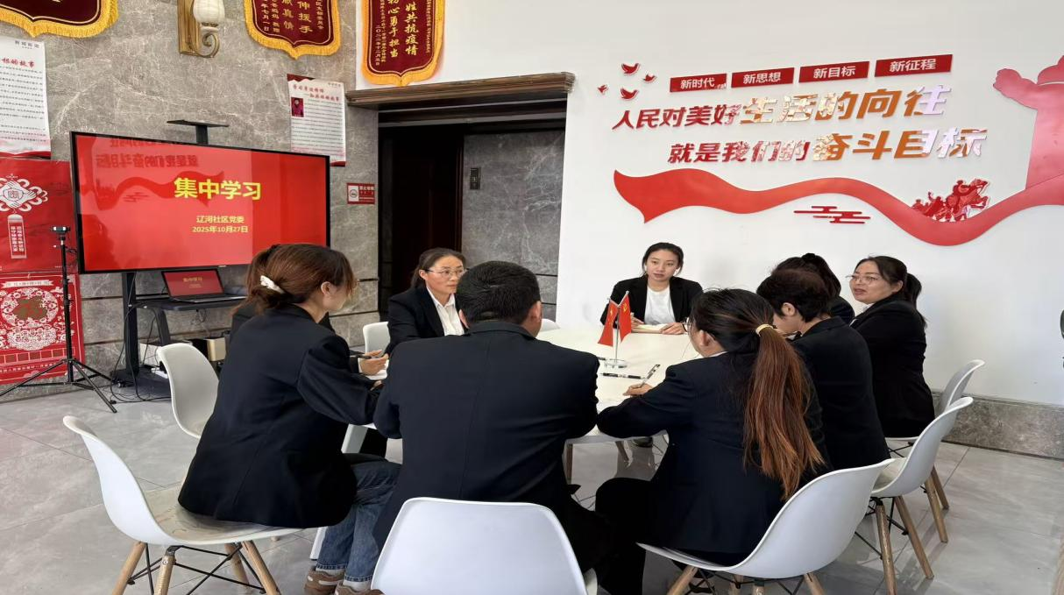
图一：2025年10月27日辽河社区集中学习《深入学习贯彻习近平总书记关于做好新时代党的统一战线工作的重要思想推进新时代统一战线事业蓬勃发展》
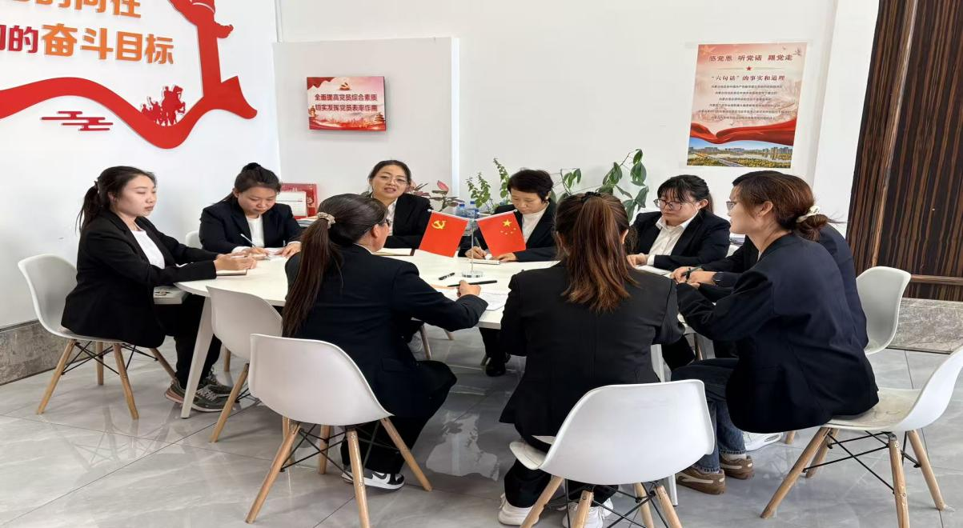
图二：2025年10月27日辽河社区集中学习《深入学习贯彻习近平总书记关于做好新时代党的统一战线工作的重要思想推进新时代统一战线事业蓬勃发展》

